

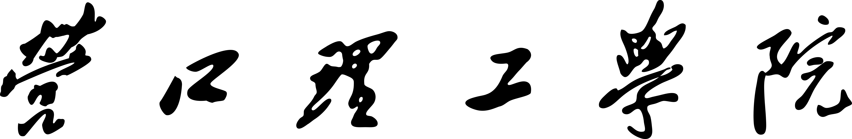

青年教师双导师制培养
记录手册
（导师用表）

导 师 姓 名：
导 师 类 别： 校内 £ 校外 £
青年教师姓名：

教师教学发展中心

导师听课记录表
项目 | 日期 |  | 听课班级
听课章节内容
指导建议

指导青年教师实践教学记录表
项目 | 日 期 |  | 准备情况
执行情况
指导建议

指导记录表
项目 | 日 期
指导内容
指导意见
注：指导内容含备课/撰写教案/制作课件/答疑课/习题课/作业批改/试卷批改等各教学环节。

指导青年教师进行教科研活动记录表
次数 | 日期 | 活动内容

导师指导工作总结
姓 名 |  | 职 称 |  | 研究领域
指导期限 | 20 年 月---- 20 年 月
导师  工作  总结  导师  工作  总结 | （可加页）  导师签名：  年 月 日
注： 本表一式一份，留存教师教学发展中心。

